

Computação Móvel Multisensorial

Marco Rodrigues

Mestrado em Engenharia de Software

2016-2017

**Índice**

1. Introdução 4

1.1. Âmbito 4

1.2. Objetivo 4

2. Enquadramento 5

2.1. Mining 5

2.2. Data Mining 5

2.3. Web Mining 6

2.3.1. Web Usage Mining 6

2.3.2. Web Structure Mining 6

2.3.3. Web Content Mining 6

3. Sistema Desenvolvido 7

3.1. Introdução 7

3.2. Arquitetura 7

3.3. Tecnologias Utilizadas 8

3.3.1. Facebook Graph API 8

3.3.1.1. Estrutura de um Request 9

3.3.1.2. Efetuar Request 9

3.3.1.3. Estatísticas do Facebook 10

3.3.2. Clarifai API 11

3.3.3. Google Vision API 12

3.3.4. Sighthound API 15

3.4. Utilização do Sistema 16

3.4.1. Ecrã Inicial 16

3.4.2. Label Detection 17

3.4.3. Landmark Detection 17

3.4.4. Text Detection 18

3.4.5. Face Detection 18

4. Demonstração de Resultados 19

4.1. Label Detection 19

4.1.1. Eastbay 19

4.1.2. Lonsdale 21

4.1.3. Nike 23

4.1.4. CNN 24

4.1.5. Awesome Animals 26

4.2. Landmark Detection 27

4.2.1. Booking.com 27

4.3. Text Detection 29

4.3.1. Political Humour 29

4.4. Face Detection 30

4.4.1. ESTG (IPVC) 30

4.4.2. The Huffpost Politics 32

5. Conclusão 33

6. Referências 34

# Introduction

# Âmbito

This project fits within the scope of Computação Móvel Multisensorial subject of the Software Engineering Master from the Escola Superior de Tecnologias e Gestão of Instituto Politécnico de Viana do Castelo, which aims to explore the integration of several technologies like mobile devices, hardware sensors, web services, shared databases and digital interfacing with Rasperry Pi.

Following the development and implementation of the project, the need for the creation of this document arises making it possible to register and describe all steps done to achieve the proposed goals for the project,the used technologies, the system architecture, the details of the communication methods, among other details.

# Objetivo

The main goal of the project is to create a system to manage the air conditioner physical devices of a group of divisions inside of an office.

This system will consist in an android app, a local database, a remote database, web services and a Raspberry Pi 2 to make the interface with the physical world.

The technical requirements for the success of the project are:

* Android app
* Usage of 1 hardware sensor from the android device
* Local Database for data persistence
* Remote Database to make it possible to share data with other users
* Web Services to get and set data remotely
* Raspbery Pi to turn possible the interface with the physical world

# Enquadramento

# Mining

A expressão *Mining* refere-se a Mineração, que abrange os processos, atividades e indústrias cujo objetivo é a extração de substâncias minerais ou materiais geológicos de alto valor. A título de exemplo pode-se referir os casos da exploração de petróleo, gás ou água.

A Mineração é nos dias que correm uma atividade indispensável para a manutenção do nível de vida atual e para a evolução das sociedades modernas.

# Data Mining

O *Data Mining* (muitas vezes chamado de descoberta de conhecimento) é uma etapa, de entre várias, que faz parte da Extração de Conhecimento de Bases de Dados e é um processo computacional de descoberta de padrões que inclui a capacidade de analisar os dados de diferentes perspetivas e sumarizá-los em informação útil, ou seja o seu grande objetivo é encontrar padrões úteis a partir de dados pré-processados.

É uma subárea interdisciplinar, pois envolve conhecimento de várias origens e aplicação e manuseamento de diversas tecnologias/ferramentas, por exemplo inteligência artificial, bases de dados, estatística, machine learning, etc.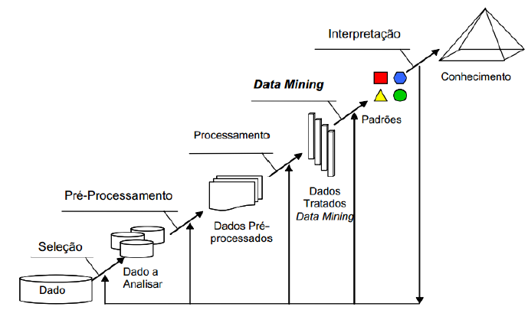

Figura - Extração de Conhecimento de Bases de Dados



# Web Mining

O *Web Mining* consiste na aplicação de técnicas de *Data Mining* com o intuito de descobrir e extrair padrões de informação na web e transformá-los em informação útil.

Existem três tipos diferentes de *Web Mining*: *Web Usage Mining, Web Content Mining e Web Structure Mining*.

# Web Usage Mining

O *Web Usage Mining* consiste na aplicação de técnicas de *Data Mining* para descobrir padrões de utilização relevantes nos dados da web, de forma a ajudar na compreensão das necessidades das *aplicações web-based* e por sua vez corresponder de forma mais eficiente às mesmas.

Os dados de utilização capturam a identidade ou a origem dos utilizadores da web, assim como o seu comportamento enquanto navegam num web site.

# Web Structure Mining

O *Web Structure Mining* utiliza grafos para utilizar nodos e a estrutura de um web site.

# Web Content Mining

O *Web Content Mining* é a mineração, extração e integração de dados úteis, de informação e de conhecimento do conteúdo de um web site. A heterogeneidade e falta de estrutura estão demasiado presentes nas fontes de informação da web, tornando-a um mundo desorganizado e caótico no que diz respeito à quantidade e qualidade da informação. É inegável que a qualidade está presente e muita está apenas omitida, sendo necessário interligar e correlacionar com outras fontes de informação para obter o máximo potencial.

Aquilo que vamos desenvolver no decorrer deste documento será um pouco de exploração ao nível do Web Content Mining, dado que nos focaremos na exploração do conteúdo de imagens numa rede social, o Facebook.

# The Developed System

# Introduction

To achieve the proposed goals successfully it was needed to integrate several technologies to make the full cycle complete. Starting with the user who detects high temperature in the room by using its device sensor within the A/C Control app, then sends a request through the app to the local database, then the app sends a request to the webservice which will comunicate with the remote database, and if the previous steps were successfull it will send a request to the Raspberry Flask API which will send the electrical signal through the output pin to the physical device.

This way the developed system will prove and materialize the following concepts:

* Android app with local database
* Android app detecting high temperature with the device’s sensor (it is beeing simulated with the light sensor instead of the temperature one)
* Comunication between android app and php webservices
* Saving data remotely
* Raspberry Pi 2 acting as a server with a Flask API
* Android app comunicate with Raspberry Pi
* Raspberry Pi’s Flask API sends electrical signal through the output pin

# Architecture and Technologies Used

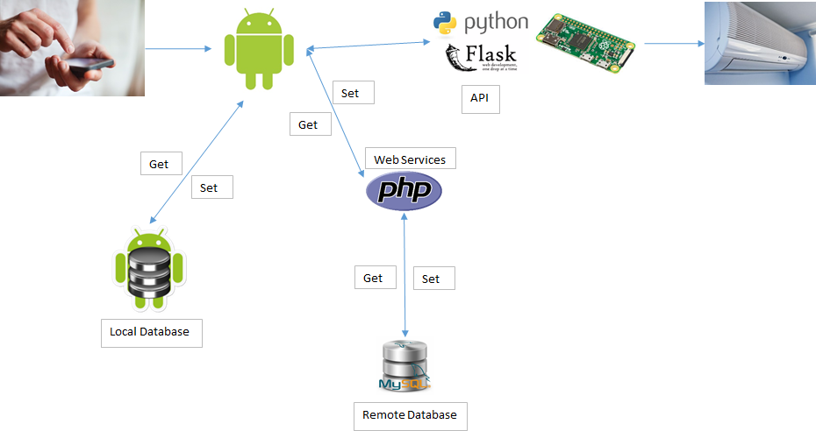

Figura - Arquitetura do Sistema

As it is possible to see in the above image, the system was built with the following technologies:

* Android App
  + Version XX or greater
* Android light sensor (simulating temperature sensor)
* Local SQLite database
* Remote MySQL database
* PHP WebServices
  + To allow the interaction with the remote database
* Raspberry Pi 2
  + To allow the interaction with the physical world, in this case by sending electrical signals to an air conditioner device
* Python + Flask API
  + Flask is a Python framework and it will act as a server inside the Raspberry Pi, meaning it will be listening in a certain port for a certain service, when request comes it will act accordingly (send the electrical signal)

# The A/C Control App

# Ecrã Inicial

Para utilização do sistema, o utilizador deverá estar previamente logado na sua conta de Facebook, caso contrário ao tentar utilizar qualquer funcionalidade será reencaminhado para a página de login da rede social.

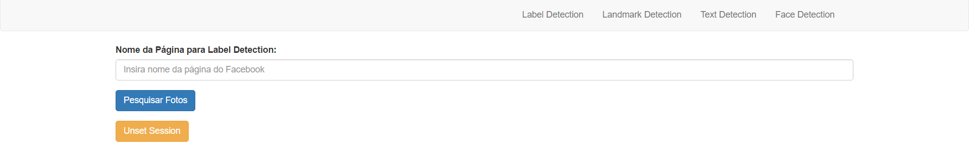

Figura - Ecrã Inicial

Neste ecrã o utilizador deve selecionar qual o tipo de análise que pretende fazer através da barra superior (Label, Landmark, Text ou Face Detection) e preencher o campo com o nome da página do Facebook a minerar, de seguida clicar “Pesquisar Fotos”.

# Label Detection

Ao lado de cada imagem irá aparecer um botão para pedir reconhecimento à Clarifai e outro para a Google Vision API.

Exemplo de utilização da Label Detection com pedidos ás APIs Clarifai e Google Vision.

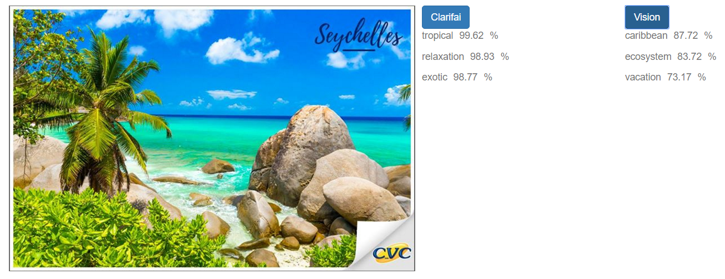

Figura - Label Detection

# Landmark Detection

Ao lado de cada imagem irá aparecer um botão para pedir reconhecimento à Google Vision API.

Exemplo de utilização da Landmark Detection com pedido á Google Vision.

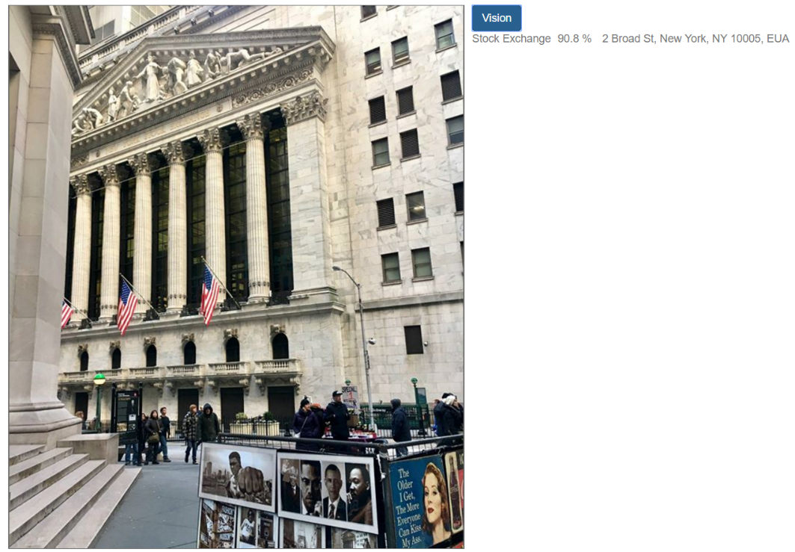

Figura - Landmark Detection

# Text Detection

Ao lado de cada imagem irá aparecer um botão para pedir reconhecimento à Google Vision API.

Exemplo de utilização da Text Detection com pedido á Google Vision.

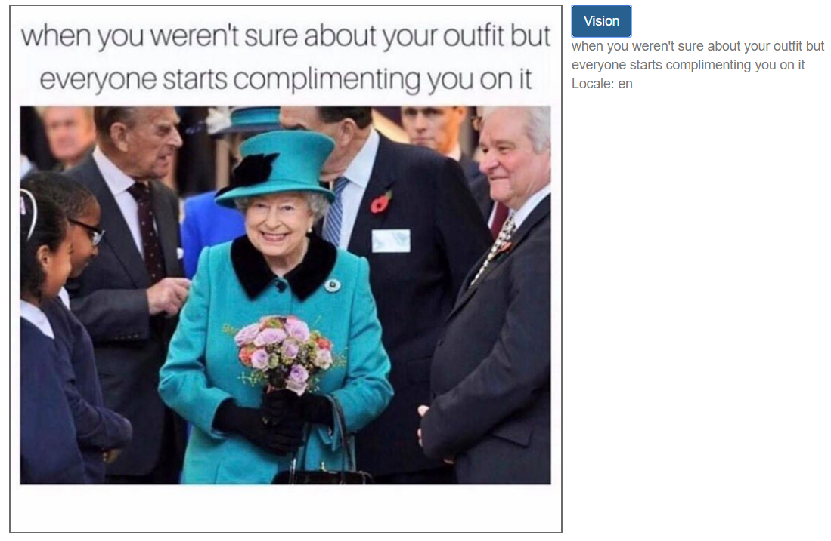

Figura - Text Detection

# Face Detection

Ao lado de cada imagem irá aparecer um botão para pedir reconhecimento à Google Vision API, assim como uma combobox para selecionar se deve ser efetuado pedido de pesquisa por celebridades ou não.

Assim que executado o pedido, por baixo aparecerá uma nova imagem (cópia) mas com as faces marcadas com um quadrado verde.

Exemplo de utilização da Text Detection com pedido á Google Vision.

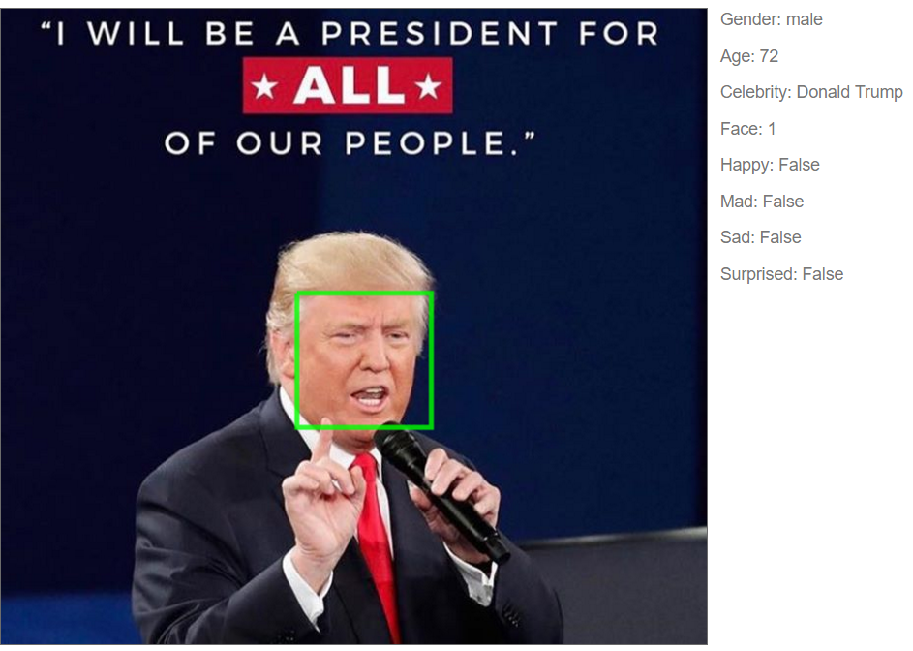

Figura - Face Recognition

No entanto, a análise da idade através da face tem falhas, pois o Presidente dos EUA Donald Trump tem atualmente 70 anos.

# Demonstração de Resultados

# Label Detection

# Eastbay

A Eastbay é uma loja online de roupa desportiva e a sua página de Facebook [6] tem mais de 1.9 Milhões de likes.

Foi feita uma análise de label detection às últimas 250 imagens partilhadas pela Eastbay na sua página de Facebook e o resultado obtido foi o seguinte:

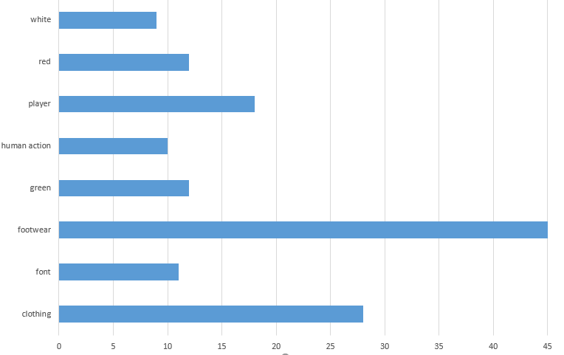

Figura - Resultado da análise à Eastbay

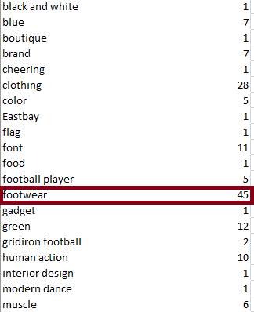

Figura - Resultado da análise à Eastbay

Como é possível verificar nas figuras acima a tag mais identificada na amostra selecionada é **footwear** com 45 ocorrências, seguida de **clothing** e **player**.

Se analisarmos as três tags em conjunto e no seu sentido semântico verificamos que **footwear**, **clothing** e **player** estão relacionadas com aquilo que é o coração do negócio da Eastbay que é **roupa desportiva** e a forma de motivar os seguidores da página a comprar produtos é através da partilha de imagens relacionados com estas categorias.

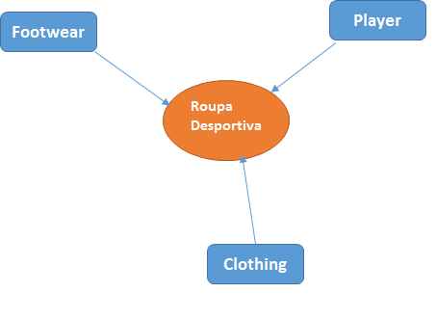

Figura - Tags da Eastbay vs Core Business

# Lonsdale

A Lonsdale é uma marca de produtos direcionados para o desporto com forte incidência nas artes marciais e a sua página de facebook [7] tem aproximadamente 253 mil likes.

Foi feita uma análise de label detection às últimas 250 imagens partilhadas pela Lonsdale na sua página de Facebook e o resultado obtido foi o seguinte:

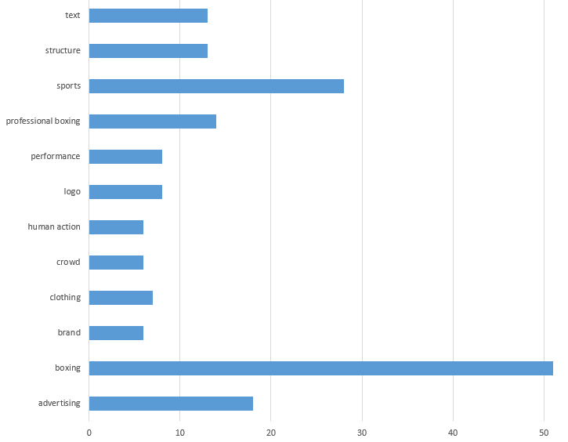

Figura - Tags da página Lonsdale

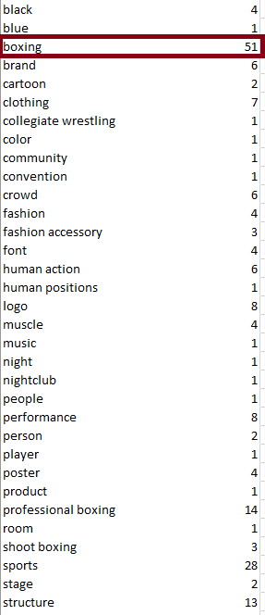

Figura - Tags da página Lonsdale

Como é possível verificar nas figuras acima a tag mais identificada na amostra selecionada é **boxing** com 51 ocorrências, seguida de **sports** e **professional boxing**.

Se analisarmos as três tags em conjunto e no seu sentido semântico verificamos que **boxing**, **sports** e **professional boxing** estão relacionadas com aquilo que é o coração do negócio da Lonsdale que é **produtos de desporto com forte incidência em artes marciais** e a forma de motivar os seguidores da página a adquirir produtos é através da partilha de imagens relacionados com estas categorias.

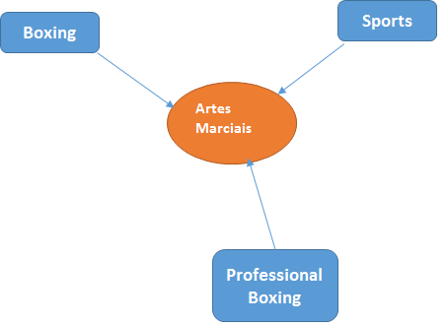

Figura - Tags da Lonsdale e Core Business

# Nike

A Nike é uma marca de produtos desportivos e a sua página de facebook [8] tem aproximadamente 27 milhões de likes.

Foi feita uma análise de label detection às últimas 250 imagens partilhadas pela Nike na sua página de Facebook e o resultado obtido foi o seguinte:

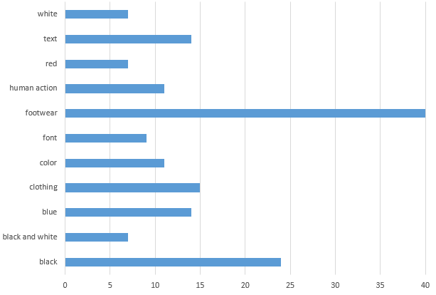

Figura - Tags da Nike

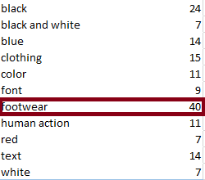

Figura - Tags da Nike

Como é possível verificar nas figuras acima a tag mais identificada na amostra selecionada é **footwear** com 40 ocorrências, seguida de **black** e **clothing**.

Se analisarmos as três tags em conjunto e no seu sentido semântico verificamos que **footwear**, **black** e **clothing** fornecem uma representação visual da marca através da cor e dos principais mercados onde atua que são nas **roupas desportivas com forte incidência no calçado** e a forma de motivar os seguidores da página a adquirir produtos é através da partilha de imagens relacionados com estas categorias.

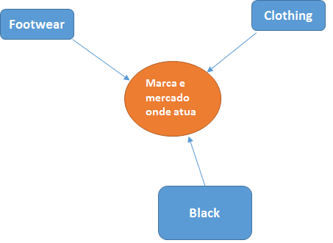

Figura - Relação das tags da Nike

# CNN

A CNN é um órgão de comunicação social americano e a sua página de facebook [9] tem aproximadamente 26 milhões de likes.

Foi feita uma análise de label detection às últimas 250 imagens partilhadas pela CNN na sua página de Facebook e o resultado obtido foi o seguinte:

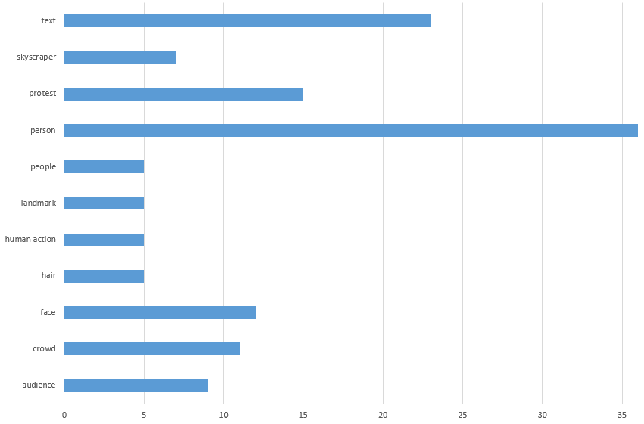

Figura - Tags da CNN

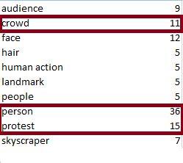

Figura - Tags da CNN

Podemos constatar que a tag mais detetada nas imagens partilhadas pela CNN é **Person** com 36 ocorrências, seguida por **Protest** e **Crowd**.

Estas três tags se analisadas em conjunto e tendo em atenção o seu significado leva-nos a concluir que a maior percentagem de imagens partilhadas pela página da CNN faz referência à **insatisfação de populações** através de protestos de multidões.

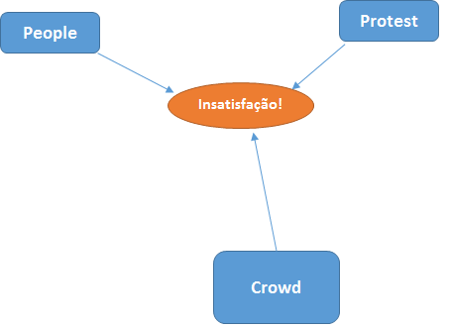

Figura - Relação das tags da CNN

# Awesome Animals

A Awesome Animals é uma página dedicada aos animais e à sua convivência e proximidade com os humanos e a sua página de facebook [10] tem aproximadamente 229 mil likes.

Foi feita uma análise de label detection às últimas 250 imagens partilhadas pela Awesome Animals na sua página de Facebook e o resultado obtido foi o seguinte:

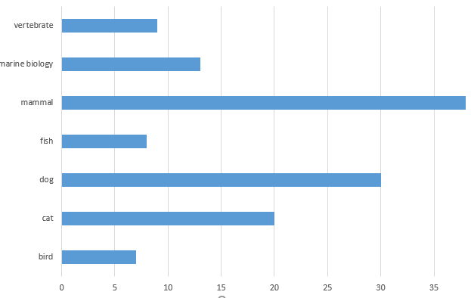

Figura - Tags da Awesome Animals

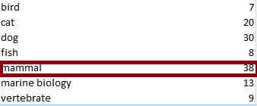

Figura - Tags da Awesome Animals

É possível verificar que a tag mais detetada é **mammal** (mamífero) com 38 ocorrências, seguida de **dog e cat**. Estas três tags em conjunto representam aqueles que são os animais mais próximos do ser humano na sociedade moderna.

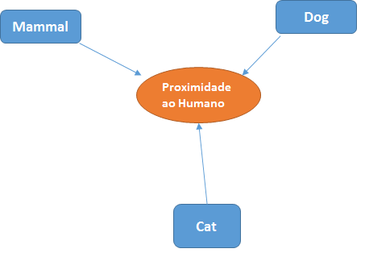

Figura - Análise ás tags do Awesome Animals

# Landmark Detection

# Booking.com

A Booking.com é uma página dedicada ao turismo online, mais concretamente à pesquisa e concretização de estadias, sendo que fornecem vários parâmetros de pesquisa como hotéis, aparthotéis, apartamentos, etc. A sua página de Facebook [11] tem aproximadamemte 5.8 Milhões de Likes.

Foi feita uma análise de landmark detection às últimas 250 imagens partilhadas pela Booking.com na sua página de Facebook e o resultado obtido foi o seguinte:

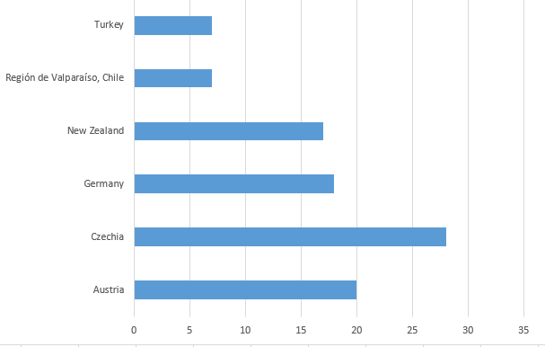

Figura 33 - Landmark Detection na Booking.com

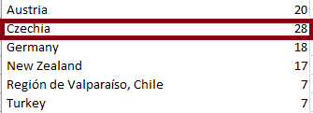

Figura - Tags por país

Das tags que obtivemos com a amostra de Landmark Detection foi necessário efetuar algum tratamento aos dados de forma a limpar caracteres desnecessários e para tornar o conteúdo mais fácil de analisar os dados foram agrupados por país/região.

Podemos verificar que o país com mais ocorrências é a República Checa com 28, seguida de Áustria, Alemanha e Nova Zelândia.

Daqui conseguimos perceber que grandes percentagens das imagens partilhadas nesta altura do ano fazem referência a destinos do centro da Europa (Rep.Checa, Áustria e Alemanha) e também a um destino mais extravagante (Nova Zelândia) para motivar quem procura outro tipo de estadias.

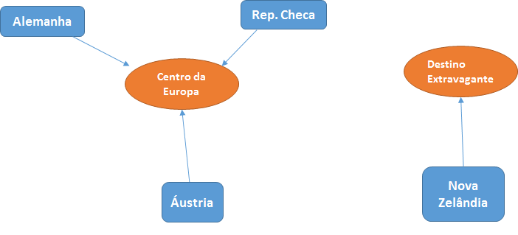

Figura - Análise ás tags de Booking-com

# Text Detection

# Political Humour

A Political Humour é uma página dedicada a fazer humor sobre politica americana. A sua página de Facebook [12] tem aproximadamemte 487 mil Likes. O estilo de posts da página é muito baseado em imagens com texto (normalmente humorístico) sobre política americana.

Foi feita uma análise de text detection às últimas 150 imagens partilhadas pela Political Humour na sua página de Facebook e o resultado obtido foi o seguinte:

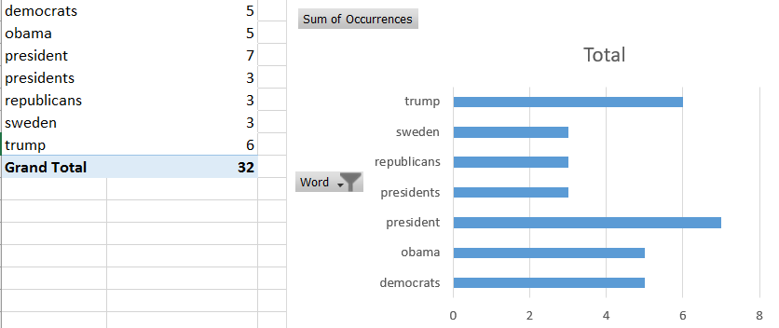

Figura - Palavras encontradas nos posts

Numa primeira análise verificamos que a palavra “trump” tem 6 ocorrências apenas e “President” é a palavra com mais ocorrências (7). No entanto, se relacionarmos as palavras por assunto, verificamos o seguinte:

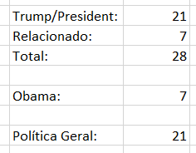

Figura - Assuntos encontrados no texto

* Trump ou President (referindo-se à mesma pessoa) têm 21 ocorrências no total
* Palavras reconhecidas como estando relacionadas com Donald Trump como “Wall” ou “sweden” são 7
* Formam total de 28 ocorrências sobre assuntos relativos ao Presidente dos EUA
* Obama tem 7 ocorrências relacionadas
* Política Geral (Washington D.C., White House, Government, etc) tem 21 ocorrências

Esta análise permite-nos concluir que apenas recorrendo à análise ao texto (palavras escritas) em imagens conseguimos identificar bastantes referências ao Presidente dos EUA atual, assim como algumas ao anterior Presidente num contexto humorístico.

# Face Detection

# ESTG (IPVC)

A ESTG é a Escola Superior de Tecnologia e Gestão que pertence ao Insituto Politécnico de Viana do Castelo. A sua página de Facebook [13] tem 2856 likes.

Foram feitas várias análises de face detection às últimas 250 imagens partilhadas pela ESTG na sua página de Facebook, sendo que a primeira visava obter as idades das faces encontradas pela API Sighthound e o resultado obtido foi o seguinte:

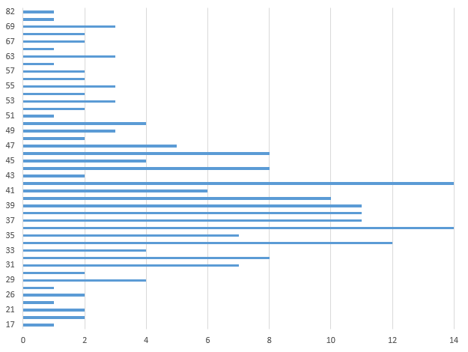

Figura - Face Detection à ESTG com retorno da idade

Podemos constatar que as maiores ocorrências pertence aos 42 anos de idade e aos 36. No entanto é facilmente perceptível que as maior percentagem de ocorrências está entre os 34 e os 46.

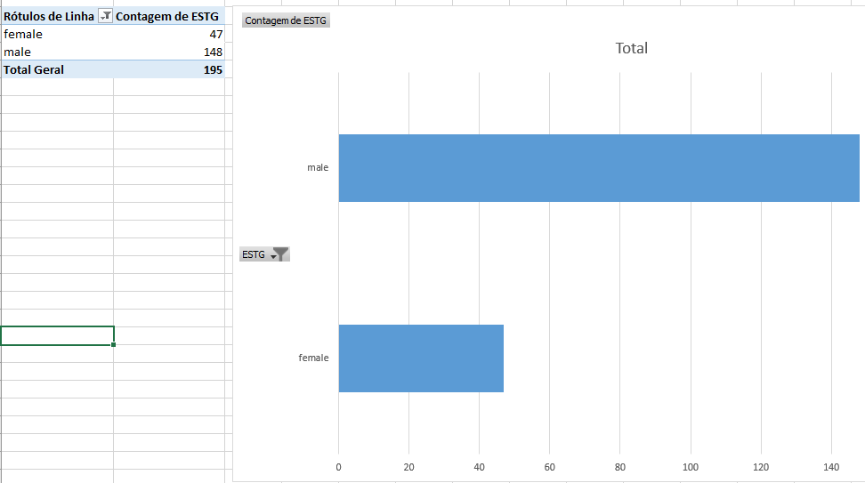

Figura - Análise por sexo

Na segunda análise obtivemos o sexo e podemos verificar que 75% das pessoas identificadas nas imagens da ESTG são do sexo masculino.

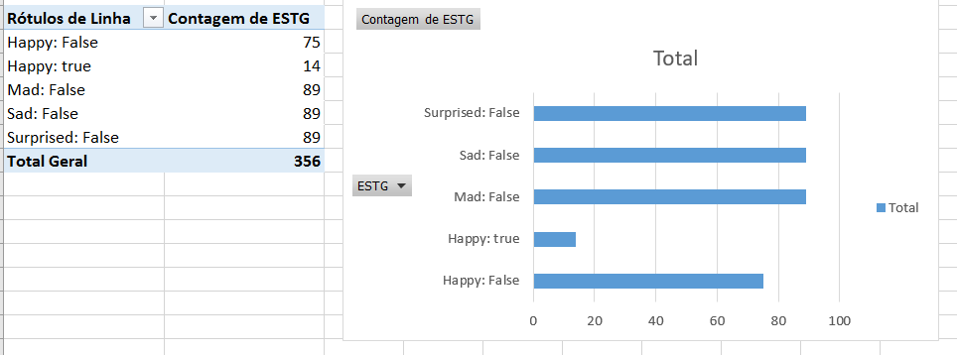

Figura - Análise Emocional

Na terceira análise obtivemos os atributos emocionais relativo ás faces identificadas e apenas 14 faces aparentavam estar “felizes” (Happy).

No entanto, 75 faces identificadas não estavam infelizes (Happy : false) e 89 não estavam tristes nem chateados.

# The Huffpost Politics

O The Huffpost Politics é um agregador de blogues americano e a sua página do Facebook [14] tem aproximadamente 2 Milhões de Likes.

Foi feita análise de face detection para reconhecimento de celebridades através da Sighthound API às últimas 250 imagens partilhadas pelo Huffpost Politics na sua página de Facebook e o resultado obtido foi o seguinte:

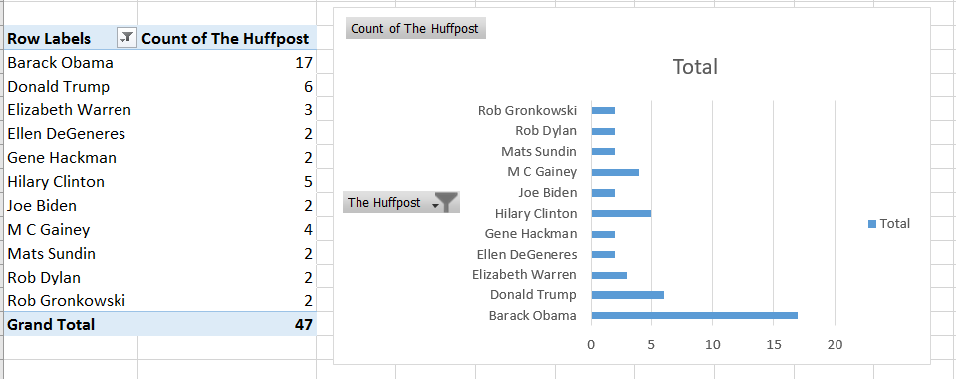

Figura - Reconhecimento de celebridades ao Huffpost Politics

O maior número de faces identificadas foi o de Barack Obama, por 17 vezes.

# Conclusão

Neste projeto optei por explorar assuntos e tecnologias que nunca havia contactado e por isso o considero tão enrriquecedor a nível pessoal. Foi um projeto difícil de concretizar, onde esbarrei em várias dificuldades de integração entre as tecnologias, mas que com perserverança e persistências acabei por conseguir ultrapassar, ganhando assim um *know-how* muito importante.

De um ponto de vista global penso que consegui concretizar os objetivos práticos a que me propus e também atingi o importante objetivo de perceber e compreender as verdadeiras potencialidades que esta interação entre tecnologias/APIs/ferramentas/tratamento de dados pode ter na descoberta de conhecimento. Na prática, neste projeto ganhei conhecimento no manuseamento da Graph API do Facebook, assim como as várias APIs de reconhecimento de imagem utilizadas (Clarifai, Vision e Sighthound), no entanto este conhecimento permitiu-me também compreender que é possível extender a extração de conhecimento a outras redes sociais e utilizar outras APIs de reconhecimento de texto/imagem. Será com certeza um tema que tentarei explorar em maior profundidade no futuro.

# Referências

[1]. Facebook Graph API, dosponível em: <https://developers.facebook.com/docs/graph-api>



[2]. Artigo escrito pela Zephoria, disponível em: <https://zephoria.com/top-15-valuable-facebook-statistics/>

[3]. Clarifai API, disponível em: <https://developer.clarifai.com/>

[4]. Google Vision API, disponível em: <https://cloud.google.com/vision/>

[5]. Sighthound API, disponível em: [https://www.sighthound.com](https://www.sighthound.com/)

[6]. Página de Facebook da Eastbay, disponível em: http://[pt-pt.facebook.com/Eastbay](http://pt-pt.facebook.com/cnn/)

[7]. Página de Facebook da Lonsdale, disponível em: http://[pt-pt.facebook.com/lonsdale](http://pt-pt.facebook.com/cnn/)

[8]. Página de Facebook da Nike, disponível em: http://[pt-pt.facebook.com/nike](http://pt-pt.facebook.com/cnn/)

[9]. Página de Facebook da CNN, disponível em: http://[pt-pt.facebook.com/cnn](http://pt-pt.facebook.com/cnn/)

[10]. Página de Facebook da Awesome Animals, disponível em: http://[pt-pt.facebook.com/Awesome.Animals](http://pt-pt.facebook.com/cnn/)

[11]. Página de Facebook da Booking.com, disponível em: http://[pt-pt.facebook.com/bookingcom](http://pt-pt.facebook.com/cnn/)

[12]. Página de Facebook da Political Humour, disponível em: http://[pt-pt.facebook.com/politicalhumour](http://pt-pt.facebook.com/cnn/)

[13]. Página de Facebook da ESTG, disponível em: http://[pt-pt.facebook.com/estg.ipvc.pt](http://pt-pt.facebook.com/cnn/)

[14]. Página de Facebook do The Huffpost Politics, disponível em: http://[pt-pt.facebook.com/huffpostpolitics](http://pt-pt.facebook.com/cnn/)